АМАНАКСКИЕ Распространяется бесплатно
ВЕСТИ
31 октября 2023г № 54 (624) ОФИЦИАЛЬНО
Информационный вестник Собрания представителей сельского поселения Старый Аманак
муниципального района Похвистневский Самарской области

В Самарской области полицейские высадили молодые деревья
Ежегодно сотрудники самарской полиции совместно с общественниками принимают участие в озеленении территории областного центра в рамках Всероссийской акции «Лес Победы», главная цель которой, отдать дань памяти и уважения тем, кто погиб в годы Великой Отечественной войны, а также внести вклад в сохранение окружающей среды.
В этом году добрая традиция продолжилась. Так, сотрудники похвистневской полиции решили облагородить территорию, прилегающую к административному зданию ОВД и высадили аллею туй. Теперь молодые деревца не только украсят территорию МО МВД России «Похвистневский», но и станут небольшим, но существенным вкладом в озеленение города!
Начальник отделения по работе с личным составом подполковник полиции Наталья Сорокина отметила: «Подобные акции чрезвычайно важны, поскольку каждый человек должен заботиться о сохранности природы и показывать пример бережного к ней отношения!».

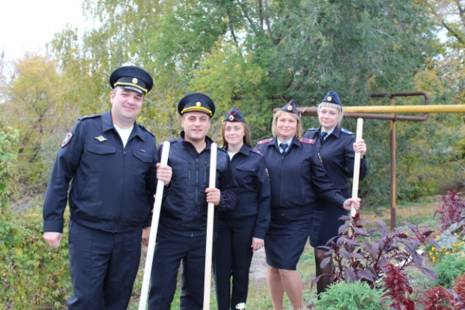

В Похвистневском районе полицейскими задержан подозреваемый в незаконном обороте наркотиков.
Во время оперативно-профилактического мероприятия «Сообщи, где торгуют смертью» сотрудникам отдела по контролю за оборотом наркотиков от неравнодушных граждан поступила информация, что 43-летний ранее неоднократно судимый за кражи, побои и угрозы убийством житель Похвистневского района причастен к незаконному обороту запрещенных веществ.
С целью проверки информации полицейские в присутствии понятых и с согласия собственника провели обследование жилища мужчины. В одном из помещений полицейские обнаружили и изъяли вещество растительного происхождения в высушенном и измельченном виде. Как пояснил хозяин дома, это дикорастущая конопля, которую он нарвал на окраине села, высушил и хранил для собственного употребления. Данная версия тщательно проверяется сотрудниками полиции.
Два изъятых полиэтиленовых пакета с веществом, оперуполномоченные направили на исследование в ЭКЦ ГУ МВД России по Самарской области. Согласно заключению эксперта, изъятое вещество является наркотическим – марихуаной, общей массой более 500 гр.
В настоящее время следственным отделом МО МВД России «Похвистневский» в отношении задержанного возбуждено уголовное дело, предусмотренное ч.2 ст.228 УК РФ (незаконные приобретение, хранение, перевозка, изготовление, переработка наркотических средств, совершенные в крупном размере). Расследование продолжается.
Сообщить об известных фактах распространения и потребления наркотических средств и психотропных веществ можно круглосуточно:
- на телефон дежурной части ГУ МВД России по Самарской области: 8(846)278-22-22, 8(846)278-22-23, или в дежурные части территориальных органов внутренних дел, или по номеру «102»;
- с помощью сервиса «Прием обращений», расположенного на официальном сайте https://63.мвд.рф.
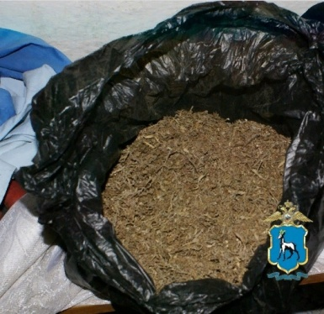

Расскажем как получить свое первое водительское удостоверение.
После обучения в автошколе и успешной сдачи экзаменов необходимо предоставить в ГИБДД ряд документов:
- заявление о выдаче водительского удостоверения;
- паспорт;
- медицинское заключение установленного образца;
- документ о прохождении обучения;
- для несовершеннолетнего кандидата в водители - письменное согласие одного из родителей.
Для удобства советуем подавать заявление в ГИБДД через Госуслуги. Заполните форму, оплатите госпошлину и в указанное время посетите подразделение ГИБДД. Вас сфотографируют на месте и сразу выдадут водительское удостоверение.
Адрес МРЭО ГИБДД МО МВД России «Похвистневский»: г.Похвистнево ул.Строителей д.1
Телефон экзаменационного отделения: 8 (84656) 2-44-47

Госавтоинспекция рекомендует водителям и пешеходам быть предельно внимательными на дорогах при неблагоприятных погодных условиях.

В настоящее время на территории региона отмечается ухудшение погодных условий, осадки в виде дождя.

Госавтоинспекция призывает водителей скорректировать модель поведения на дороге и быть предельно осторожными и внимательными при управлении транспортным средством.

Следует неукоснительно соблюдать правила дорожного движения, избегать резких маневров и торможений, которые могут привести к аварии. В обязательном порядке соблюдать скоростной режим и безопасную дистанцию.

Пешим участникам дорожного движения в непогоду и темное время суток необходимо использовать световозвращающие элементы, а также соблюдать нормы и правила безопасности при переходе проезжей части.

ГРАФИК
приёма граждан руководящим составом МО МВД России «Похвистневский»
на ноябрь 2023 года

№  п/п | Должность | Фамилия, имя, отчество | Дата,  день недели | Время | Примечание
1 | 2 | 3 | 4 | 5 | 6
1 | Начальник отдела | Алекян  Юра  Рутикович | 6, 13, 20, 27  понедельник | 14.00-17.00 | Телефон для записи на прием  2-58-47
 | Заместитель начальника отдела МВД России – начальник полиции | Акулинин Дмитрий Евгеньевич | 7, 14, 21, 28  вторник | 14.00-17.00 | Телефон для записи на прием  2-58-47
 | Заместитель начальника отела -начальник следственного отдела | Гусева Анастасия Викторовна | 1, 8, 15, 22, 29  среда | 14.00-17.00 | Телефон для записи на прием  2-58-47
 | Заместитель начальника отдела -начальник отделения по работе с личным составом | Сорокина  Наталья  Петровна | 3, 10, 17, 24  пятница | 14.00-17.00 | Телефон для записи на прием  2-58-47
 | Заместитель начальника полиции (по охране общественного порядка) | Филиппов Александр Олегович | 3, 10, 17, 24  пятница | 10.00-12.00
 | Заместитель начальника ОУУП и ПДН – начальник отделения (отделения по делам несовершеннолетних) | Романова  Оксана  Александровна | 7, 21  вторник | 10.00-12.00
 | Начальник отделения ГИБДД | Кравцов  Егор Викторович | 16, 30  четверг | 14.00-16.00
 | Начальник отдела дознания | Шарипова  Лилия  Зуфаровна | 1, 15  среда | 14.00-16.00
 | Начальник отделения  по вопросам миграции | Селифонова Татьяна  Ильинична | 3, 24  пятница | 14.00-16.00
 | Ответственные от руководящего состава |  | 18  каждая третья суббота месяца | 9.00-12.00
 | Ответственные от руководящего состава |  | 3, 10, 17, 24  пятница | 17.00-20.00
Житель Похвистневского района перед тем, как отправиться в колонию за вождение автомобиля в пьяном виде, вновь употребил алкоголь и сел за руль.
В начале октября текущего года в вечернее время на 5 км. автодороги «Похвистнево — Исаково» сотрудники ДПС ОГИБДД МО МВД России «Похвистневский» остановили для проверки документов автомобиль ВАЗ 11113, двигающийся по неровной траектории.
Во время проведения административной процедуры сотрудники Госавтоинспекции выявили у водителя – местного жителя 1997 года рождения, явные признаки алкогольного опьянения, отстранили его от управления транспортным средством и предложили пройти медицинское освидетельствование на состояние опьянения. С помощью специального прибора госавтоинспекторы установили у задержанного наличие содержания алкоголя в выдыхаемом воздухе в количестве 1,387 миллиграмм на 1 литр выдыхаемого воздуха.
Для дальнейшего разбирательства водителя доставили в отдел полиции, автомобиль поместили на специализированную стоянку.
Госавтоинспекторы в отношении безработного задержанного за управление автомобилем в состоянии алкогольного опьянения собрали административный материал, предусмотренный ч.3 ст.12.8 КоАП РФ.
В ходе производства по административному делу полицейские установили, что водитель уже привлекался к уголовной ответственности за аналогичное правонарушение. Судом приговорен к лишению свободы сроком на 1 год с отбыванием наказания в колонии-поселении. Сельский житель, сдав водительское удостоверение, должен был на днях самостоятельно прибыть в колонию, однако, заведомо зная, что правила дорожного движения содержат запрет на управление транспортным средством в состоянии опьянения, повторно нарушил закон.
В ходе опроса задержанный пояснил, что, выпив дома алкоголь, решил отправиться в сельский магазин, в пути понял, что с трудом управляет транспортным средством, но отказался от своих противоправных действий только когда его задержали полицейские.
Отделом дознания МО МВД России «Похвистневский» в отношении местного жителя возбуждено уголовное дело по признакам преступления, предусмотренного ч.2 ст.264.1 УК РФ (управление транспортным средством в состоянии опьянения лицом, имеющим судимость за совершение аналогичного преступления). Сотрудники полиции продолжают устанавливать все обстоятельства произошедшего.

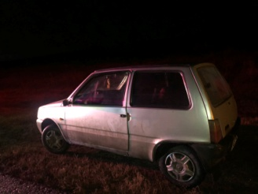

Госавтоинспекция напоминает о безопасности детей на дорогах в период осенних школьных каникул!

Наиболее часто дети становятся участниками ДТП, когда внезапно выходят на проезжую часть дороги перед приближающимся транспортом, переходят улицу в неустановленном месте или на запрещающий сигнал светофора, выезжают на проезжую часть на велосипедах, мопедах, мотоциклах и автомобилях без знаний ПДД и навыков вождения.

Госавтоинспекция напоминает родителям об ответственности за безопасное поведение детей на проезжей части и вблизи нее.

Необходимо постоянно контролировать местонахождение вашего ребенка и интересоваться, чем именно он занимается на улице, объяснять юным участникам движения ПДД.

Дети-пешеходы должны учитывать, что в темное время суток, во время дождя, блики на мокрой дороге и встречное ослепление мешают водителю вовремя увидеть пеших участников движения. Поэтому, нужно переходить дорогу только в обозначенных местах, обозначить одежду световозвращающими элементами, которые помогут водителю вовремя заметить ребенка при переходе дороги.

Родители должны исключить доступ детей к ключам от автомобилей и мототранспорта.

ГИБДД призывает водителей быть предельно внимательными при проезде остановок общественного транспорта, пешеходных переходов, вблизи и внутри жилых микрорайонов, не объезжать транспорт, который остановился перед «зеброй», пропустить детей, переходящих дорогу.

Дисциплина, осторожность и соблюдение Правил дорожного движения водителями и пешеходами – основа безопасного движения!

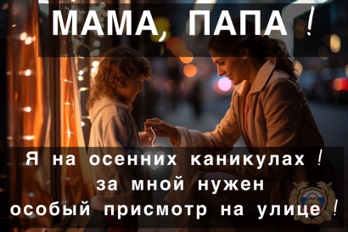

В связи с изменением погодных условий Госавтоинспекция напоминает участникам дорожного движения о соблюдении правил безопасности

Госавтоинспекция рекомендует автовладельцам начать подготовку к зимнему сезону уже сейчас. Прежде всего следует обратить внимание на техническое состояние автомобиля, проверить исправную работу световых приборов, стеклоочистителей, электропроводки, заряд аккумулятора.

Водителям также необходимо психологически перестроиться на зимний стиль вождения. В осенне-зимний период им следует быть особенно внимательными на дороге, строго соблюдать Правила дорожного движения. Необходимо воздержаться от резких перестроений из ряда в ряд и совершения других маневров, не убедившись в их безопасности. Также не стоит забывать о необходимости соблюдения дистанции и бокового интервала между транспортными средствами. Предельно внимательными водителям надо быть при проезде мостов. Сконцентрироваться также необходимо и вблизи пешеходных переходов, при подъезде к «зебре» заранее снижать скорость.

Госавтоинспекция также советует автовладельцам поменять летнюю резину на зимнюю. Производители зимних шин рекомендуют их установку при снижении среднесуточной температуры воздуха до 5-7°C в течении, как минимум, недели. Своевременная смена резины позволит водителю уверенно справляться с дорожными ситуациями, связанными с неблагоприятными погодными условиями. Это, в свою очередь, поможет значительно сократить количество дорожно-транспортных происшествий, а значит спасти жизнь и здоровье участников дорожного движения.

С наступлением осеннего периода особую осторожность необходимо проявлять не только водителям, но и пешеходам. Сокращается световой день, осадки и туман также снижают видимость на дорогах. В интересах собственной безопасности Госавтоинспекция рекомендует пешеходам использовать световозвращающие элементы на одежде или сумках. Кроме того, передвигаться следует только по тротуарам, переходить проезжую часть только по пешеходным переходам, предварительно убедившись в безопасности.

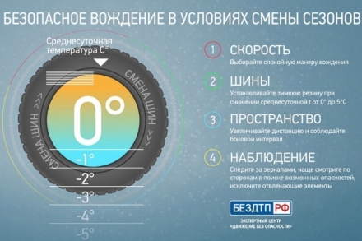
Каждый год с приближением холодов водители начинают задаваться вопросом, когда обувать зимнюю резину.
В настоящее время ответ на данный вопрос частично регулируется нормативным правовым документом. Соответствующий закон - Технический регламент таможенного союза ТР ТС 018/2011 «О безопасности колесных транспортных средств».Из нормативного акта следует: в летние месяцы (июнь, июль, август) запрещается использовать только шипованные шины. Это требование относится ко всем транспортным средствам. В зимние месяцы (декабрь, январь, февраль) разрешается использовать только зимние шины. Можно поставить на автомобиль как шипованные, так и неошипованные шины. Главное, чтобы они имели маркировку "М+S", "M&S" или "M S" и соответствующий рисунок. Требование распространяется только на автомобили категории B. Таким образом, по закону менять резину на зимнюю можно с сентября по ноябрь. На практике выбор конкретной даты для замены нужно делать с учетом погодных условий.
При этом соответствующие сезону шины должны быть установлены на всех колесах автомобиля. Штраф за отсутствие зимней резины составит 500 рублей (по ч. 1 ст. 12.5 КоАП).

Адрес: Самарская область, Похвистневский Газета составлена и отпечатана
район, село Старый Аманак, ул. Центральная в администрации сельского поселения
37 а, тел. 8(846-56) 44-5-73 Старый Аманак Похвистневский район Редактор
Самарская область. Тираж 100 экз Н.А.Саушкина
УЧРЕДИТЕЛИ: Администрация сельского поселения Старый Аманак муниципального района Похвистневский Самарской области и Собрание представителей сельского поселения Старый Аманак муниципального района Похвистневский Самарской области
ИЗДАТЕЛЬ: Администрация сельского поселения Старый Аманак муниципального района Похвистневский Самарской области

